
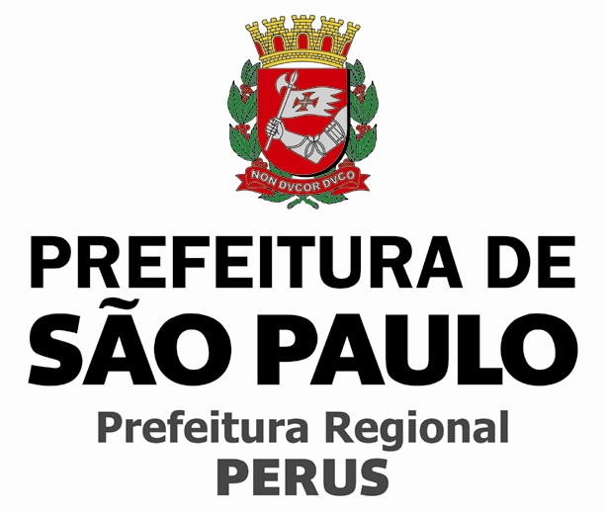

ATA DA REUNIÃO EXTRAORDINÁRIA DO CONSELHO PARTICIPATIVO MUNICIPAL PERUS/ANHANGUERA, REALIZADA EM 06 DE FEVEREIRO DE 2017.
Devido às fortes chuvas não foi possível realizar a reunião marcada para o dia 06/02/2017. Foram passados informes aos presentes sobre as ações da Subprefeitura e será marcada em outra data, durante o mês de fevereiro 2017.

------------------------------------------------- ------------------------------------------- Luzia AP. da Silva Oliveira Paulo Ribeiro Secretária Coordenador

